交往互动式教学设计

课题 | 第5课 画正多边形 |  |  |  | 教时 | 第1课时
 |  |  |  |  | 日期
一、教学目标  1.认识“画笔”模块的相关控件。  2.掌握画正多边形的方法与技巧。  3.形成观察与分析问题的一般方法，掌握解决问题的一般过程。  4.通过具体的教学活动培养勇于实践、勇于探究的精神，在活动中体验成功与喜悦的情感，激发学生对Scratch的学习兴趣，帮助形成创新意识。 |  |  |  |  | 重点  与  难 点 | 重点：运用“画笔”模块功能画正多边形。  难点：理解画正多边形的方法及拓展应用。
教 学 过 程
活动板块 |  |  | 活动内容与呈现方式 | 学生活动方式 |  |  | 交流方式
核  心  过  程 |  | 一、谈话导入 | 师：通过前面的学习，小猫已经会了很多动作了，看看，它今天表演什么？  你能看出它走了什么形状吗？  师：如果小猫能边走边画就更明了了。 | 学生回答。 |  |  | 正方形
 |  | 二、新授 | 师：让我们试一试Scratch中的画笔模块，让小猫画出正方形吧。  活动1：完善脚本，画出正方形。  （要求：  （1）画笔粗细为10  （2）画笔颜色为红色）  教师完善脚本并讲解画笔模块的控件。  活动2：修改脚本，简化程序。  师：小猫顺利的画出了正方形，我们来看看这组脚本，你能发现什么？思考：  - 有几组重复的脚本？  - 对于连续重复的脚本我们可以用什么命令来简化？  师：请你们尝试简化脚本。  师：大部分同学都已经将成功的简化了脚本，请一位小老师上来帮老师的脚本也简化一下。  师：现在，我们一起再来看看简化后的脚本。  对照图形，分析脚本。  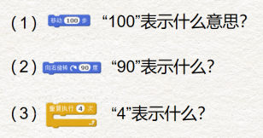  师：画正方形的脚本中，100代表正方形的边长，90表示小猫画好一条边后旋转的角度，4代表边数。 | 学生尝试简化脚本。  学生到讲台演示。  学生回答。 |  |  | 教师巡视，个别指导。
 |  |  | 师：同学们，修改这个程序，你能画出这样的等边三角形吗？  活动3：修改脚本，画出等边三角形。  活动4：对比分析，探究画图方法。  师：刚才同学们修改脚本，画出了等边三角形，老师也修改了脚本，大家猜猜能画出什么图形呢？  出示脚本。  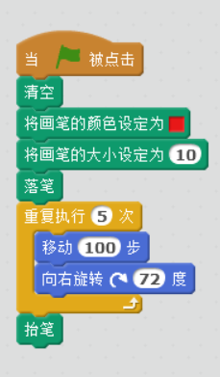  师：把我们画的三个图形放在一起，仔细观察，你能发现这些图形有什么特点？  师：像这样边和角都相等的图形我们称之为正多边形，我们可以通过重复命令画出来，其他的正多边形怎么画呢？我们来找一找规律，画正多边形。  板书课题。  师：根据刚才的脚本，我们一起来填一填表格，看看有没有新发现。  - 分析脚本，填写表格。  师：边数等于重复执行次数，边数与旋转角度的乘积等于360。  边数×旋转角度=360  旋转角度=360/边数  师：在scratch中使用控件，可以帮助我们计算度数。  - 修改参数，画图验证。  实践：编写程序，画出任意正多边形。  展示学生作品，交流画正多边形的规律 ，并评价。  提示：正多边形的边数越多，画出来越接近圆！边数多了边长要设置小一点，避免图形画不下。 | 学生自主探究，画出等边三角形。  学生回答。  学生回答。  学生小组合作，自主探究，填写表格。  学生搭建正多边形脚本。
拓展  延伸  总结  提升 |  |  | 师：今天我们认识了Scratch中的“画笔”模块及其相关功能，同时学到了画正多边形的方法。其实利用Scratch还可以创作更多有趣的图形，  大家课后可以继续尝试，运用画正多边形规律，还可以画出什么样的图形。
板书设计 |  |  | 第五课 画正多边形

